FUSALP X ZENITH: ДВА АЛЬПИЙСКИХ БРЕНДА ПРЕДСТАВЛЯЮТ ЭКСКЛЮЗИВНУЮ КАПСУЛЬНУЮ КОЛЛЕКЦИЮ, ПОСВЯЩЕННУЮ ИСКУССТВУ ДВИЖЕНИЯ

Цюрих, среда, 16 ноября 2022 года: Zenith и Fusalp создают стильную зимнюю коллекцию часов и одежды на основе общего исторического ноу-хау и новаторского наследия.

Компания Zenith, ведущий новатор в своей области с 1865 года, и Fusalp, культовый французский бренд горнолыжной одежды и одежды prêt-à-porter, руководствуются страстью к техническим инновациям и современному дизайну. Вместе они создали уникальную капсульную коллекцию, в которой переплетаются их историческое ноу-хау и инновационное мастерство. В этой коллекции, приуроченной к 70-летию бренда Fusalp, представлены две модели выполненных на заказ часов и современный гардероб в стиле «спорт-шик», который идеально воплощает дух инноваций и экспрессивный дизайн, характеризующие часовщика из Ле-Локля и ателье из Анси.

Бренды Fusalp и Zenith делают упор на модные фасоны и инновационные материалы и техники пошива. Они разделяют общее видение наследия, прокладывая путь к инновациям, стилю и производительности. Эта встреча двух Домов посвящена искусству движения и неуклонному стремлению к величию, откликающемуся за пределами Альп – родины обоих брендов.

Генеральный директор Zenith Жюльен Торнар высказал свое мнение о сотрудничестве: «Этот новый для Zenith тип партнерства близок нашему сердцу. Fusalp – не просто Дом моды. Это новатор. Их одежда привлекает внимание высокой технологичностью и модным стилем. Zenith полностью разделяет эту философию».

Генеральный директор Fusalp Александр Фове сказал: «Fusalp и Zenith произвели революцию в своих отраслях. Бренд Zenith, представивший в 1969 году первый в мире автоматический механизм хронографа, славится мастерством в области времени и движения. Двумя годами ранее компания Fusalp выпустила первый лыжный костюм, в котором сборная Франции завоевала семь золотых медалей на Чемпионате мира по горнолыжному спорту в Портильо в 1966 году. Настоящие первооткрыватели, Fusalp и Zenith создают исключительные продукты, сочетающие в себе изысканный современный стиль, точность и мастерство».

FUSALP НА ЧАСАХ ZENITH: DEFY CLASSIC SKELETON FUSALP
Универсальная модель с футуристическим дизайном DEFY Classic Skeleton была выбрана в качестве основы для этого сотрудничества. Стильные и надежные часы унисекс DEFY Classic с идеальными пропорциями, выполненные в стиле «спорт-шик», привлекают внимание симметричным открытым циферблатом. Модель DEFY Classic Skeleton привнесет космическое сияние в зимнюю страну чудес будь то на скоростной трассе или в уютном доме у камина.
Часы DEFY Classic Skeleton Fusalp с новым открытым циферблатом выпущены лимитированной серией из 300 экземпляров в корпусе из черной керамики и лимитированной серией из 100 экземпляров в корпусе из белой керамики. Компания Zenith в сотрудничестве с Fusalp разработала новый открытый циферблат, который объединяет вселенные брендов: культовую пятиконечную звезду Мануфактуры и фирменную снежинку Fusalp. Контрастный циферблат подчеркнут нижним ажурным слоем цвета розового золота и обрамлен кольцом цвета французского флага (синий, красный и белый) – дань уважения французскому происхождению ателье и повторяющийся элемент в его моделях.

В дизайн каучукового ремешка также были включены элементы из капсульной коллекции одежды, которую компания Fusalp разработала специально для этого сотрудничества. Стильный и прочный материал по структуре напоминает ткань.

Рельефный мотив из концентрических прямоугольников представляет собой смелый графичный элемент, идеально сочетающийся с открытым циферблатом.

Специальная серия DEFY Classic Skeleton Fusalp оснащена автоматическим высокочастотным механизмом Elite с 50-часовым запасом хода, одним из самых известных мануфактурных механизмов Zenith.

КОЛЛЕКЦИЯ, СОЗДАННАЯ ДЛЯ ГОР

Для этого зимнего сотрудничества компания Fusalp создала капсульную коллекцию горнолыжной одежды для мужчин и женщин, посвященную Zenith и часам DEFY Classic Skeleton Fusalp. Воплощающие философию Fusalp модели из технических материалов с непринужденным, роскошным и модным дизайном обеспечивают функциональность и свободу движений.

Изделия из прочного и удобного материала softshell, поставляемого швейцарским производителем тканей Schoeller, отличаются мягкостью и эластичностью. Теплые и дышащие модели не являются громоздкими (в отличие от традиционной одежды для горнолыжного спорта). Стеганый узор, выполненный во вневременной черно-белой гамме, предстает в версии с эксклюзивным графичным мотивом, который также украшает ремешки часов. Изделия украшены специально разработанным для этой капсульной коллекции логотипом в виде наложенных друг на друга звезды и снежинки, который также дополняет открытый циферблат часов.

Рукава лыжных курток Fusalp x Zenith «Storm Cuff», разработанные Fusalp для этого сотрудничества, скрывают в себе оригинальную деталь. Они имеют застежку-молнию, позволяющую просматривать часы, которые расположены между внешним слоем и мягкой трикотажной тканью с синими, белыми и красными полосами, символизирующими французское наследие Fusalp.

Коллекция Fusalp x Zenith будет впервые представлена в Цюрихе во время открытия нового бутика Fusalp в ноябре. Затем часы будут доступны в бутиках и онлайн-бутиках Zenith по всему миру, а также в некоторых бутиках Fusalp.

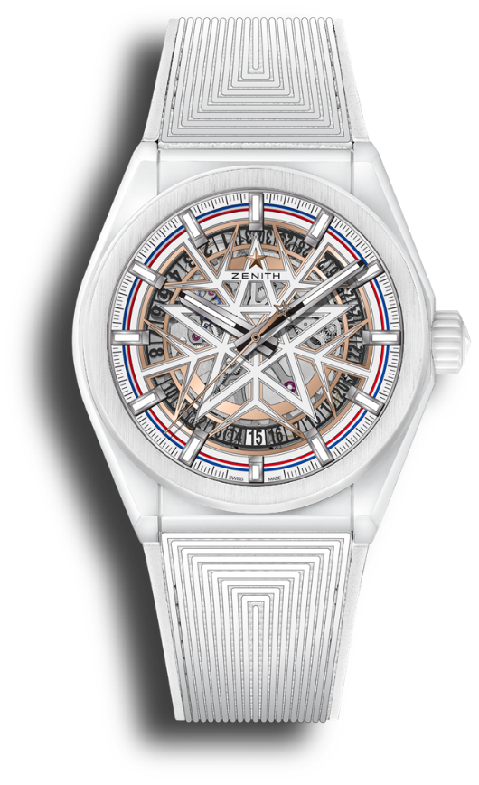
DEFY CLASSIC FUSALP
Артикул: 49.9002.670-1/02.R796

Основные характеристики: Кремниевые анкер и анкерное колесо, корпус из белой керамики диаметром 41 мм, мануфактурный скелетонированный механизм ELITE. Эксклюзивная продажа через розницу: лимитированная серия из 100 экземпляров
Механизм: Скелетонированный механизм Elite 670, автоматический подзавод.
Функции: Центральные часовая и минутная стрелки. Центральная секундная стрелка. Указатель даты на отметке «6 часов»
Отделка: Эксклюзивный ротор с сатинированной отделкой
Цена: 10 900 CHF
Материал: Белая керамика
Водонепроницаемость: 10 ATM
Корпус: 41 мм
Циферблат: Скелетонированный циферблат со специальным дизайном в виде звезды-снежинки. Накладные метки
Часовые метки: Фацетированные, с родиевым напылением и люминесцентным покрытием SuperLuminova SLN C1
Стрелки: Фацетированные, с родиевым напылением и люминесцентным покрытием SuperLuminova SLN C1
Ремень и застежка: Ремень из текстурного каучука с раскладывающейся застежкой

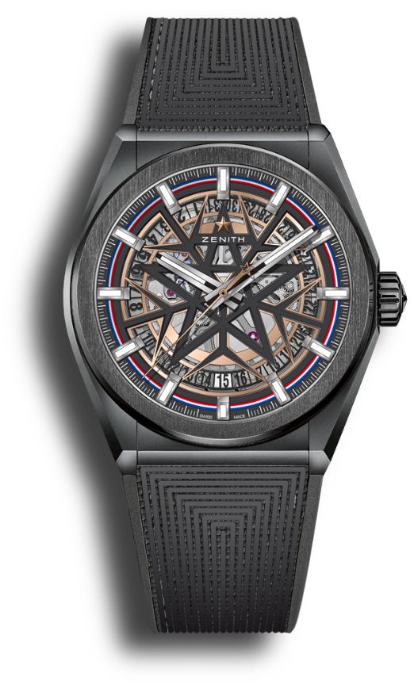
DEFY CLASSIC FUSALP
Артикул: 49.9000.670-1/22.R797

Основные характеристики: Кремниевые анкер и анкерное колесо, корпус из черной керамики диаметром 41 мм, мануфактурный скелетонированный механизм ELITE. Эксклюзивная продажа через розницу: лимитированная серия из 300 экземпляров
Механизм: Скелетонированный механизм Elite 670, автоматический подзавод.
Функции: Центральные часовая и минутная стрелки. Центральная секундная стрелка. Указатель даты на отметке «6 часов»
Отделка: Эксклюзивный ротор с сатинированной отделкой
Цена: 9 900 CHF
Материал: Черная керамика
Водонепроницаемость: 10 ATM
Корпус: 41 мм
Циферблат: Скелетонированный циферблат со специальным дизайном в виде звезды-снежинки. Накладные метки.
Часовые метки: Фацетированные, с родиевым напылением и люминесцентным покрытием SuperLuminova SLN C1
Стрелки: Фацетированные, с родиевым напылением и люминесцентным покрытием SuperLuminova SLN C1
Ремень и застежка: Ремень из текстурного каучука с раскладывающейся застежкой

ZENITH: НАСТАЛО ВРЕМЯ ДОТЯНУТЬСЯ ДО ЗВЕЗД.
Миссия компании ZENITH заключается в том, чтобы вдохновлять людей следовать за мечтами и воплощать их в жизнь, несмотря ни на что. С момента своего основания в 1865 году бренд ZENITH стал первой швейцарской часовой мануфактурой с вертикальной интеграцией производства, а его часы – верными спутниками выдающихся людей, мечтающих о великом и стремящихся достичь невозможного: от Луи Блерио, отважившегося на исторический полет через Ла-Манш, до Феликса Баумгартнера, совершившего рекордный прыжок из стратосферы. Также Zenith уделяет особое внимание женщинам, открывающим новые горизонты. Компания отдает дань уважения их свершениям и предоставляет платформу DREAMHERS, на которой представительницы прекрасного пола могут делиться опытом и вдохновлять других на то, чтобы воплощать мечты в жизнь.

Непреклонно следуя пути инноваций, ZENITH оснащает все часы исключительно механизмами собственной разработки и собственного производства. После создания в 1969 году механизма El Primero, первого в мире калибра автоматического хронографа, бренд ZENITH продолжил осваивать высокие частоты и представил часы, измеряющие время с точностью до долей секунды – до 1/10 секунды (линия Chronomaster) и 1/100 секунды (линия DEFY). Поскольку новаторство неразрывно связано с устойчивым развитием, программа ZENITH HORIZ-ON отражает обязательства бренда в отношении инклюзивности и многообразия, устойчивого развития и благополучия сотрудников. Формируя будущее швейцарской часовой индустрии с 1865 года, ZENITH продолжает создавать часы для тех, кто не боится бросить вызов самому себе и достичь новых высот. Настало время дотянуться до звезд.

FUSALP: СТРАСТЬ К СОВЕРШЕНСТВУ С 1952 ГОДА.
Компания Fusalp была основана в 1952 году в самом сердце французских Альп, в городе Анси. Созданный двумя портными бренд произвел революцию в горнолыжной одежде: он представил первые в истории технические брюки со штрипками, которые носила французская лыжная команда в 60-х годах. Культовый партнер величайших чемпионов по горным лыжам, компания Fusalp неустанно работает над достижением идеального баланса между техничностью, комфортом и стилем. Культовый дизайн моделей отражает дух сообщества преданных и требовательных ценителей во Франции и за рубежом. В своих изделиях компания Fusalp отдает должное искусству движения. Это искусство навеяно горными лыжами и адаптировано к современному городскому образу жизни. Коллекции Fusalp представлены в 50 бутиках бренда в 25 странах. Они также доступны на сайте fusalp.com.

